EXAMEN PARCIA DISTRIBUIDOS

EJERCICIO 4

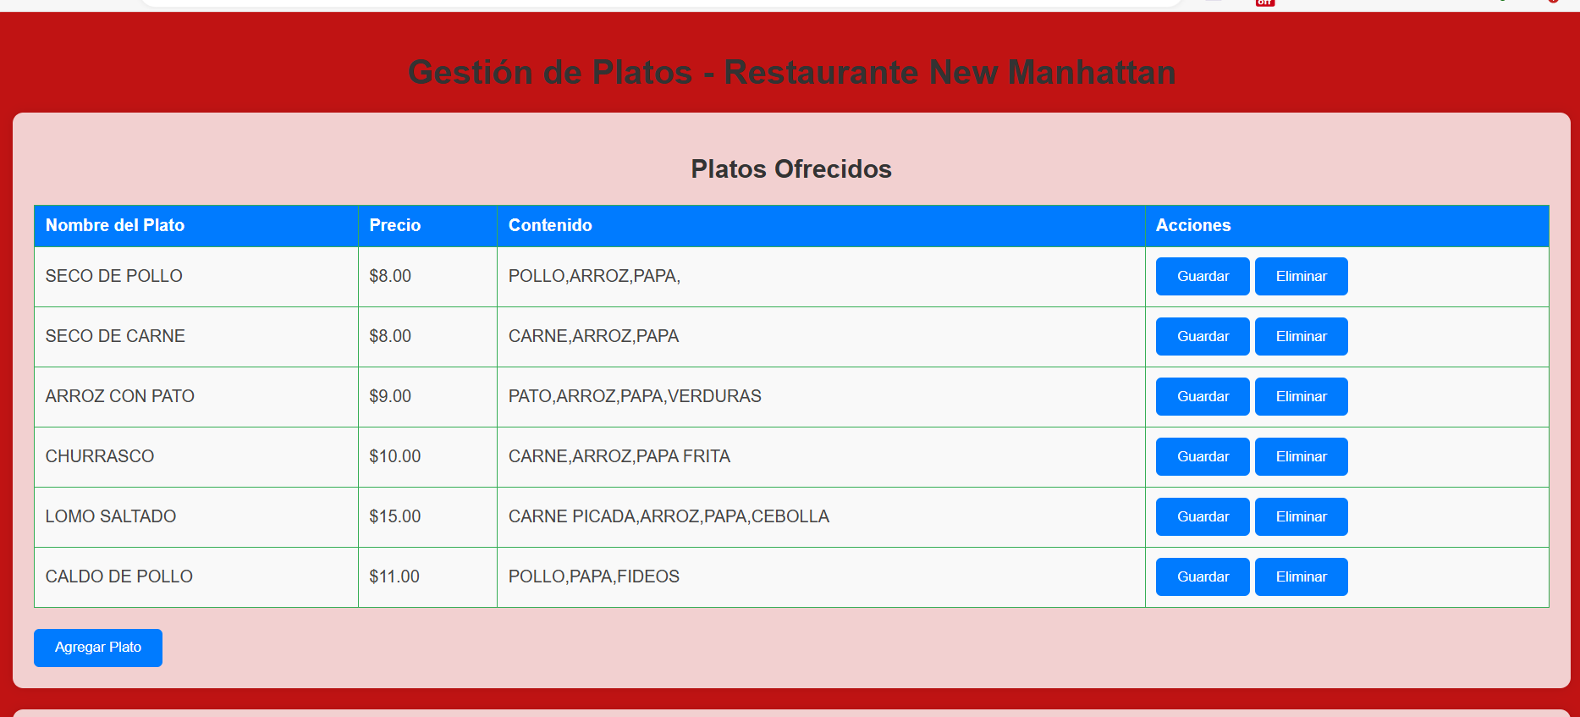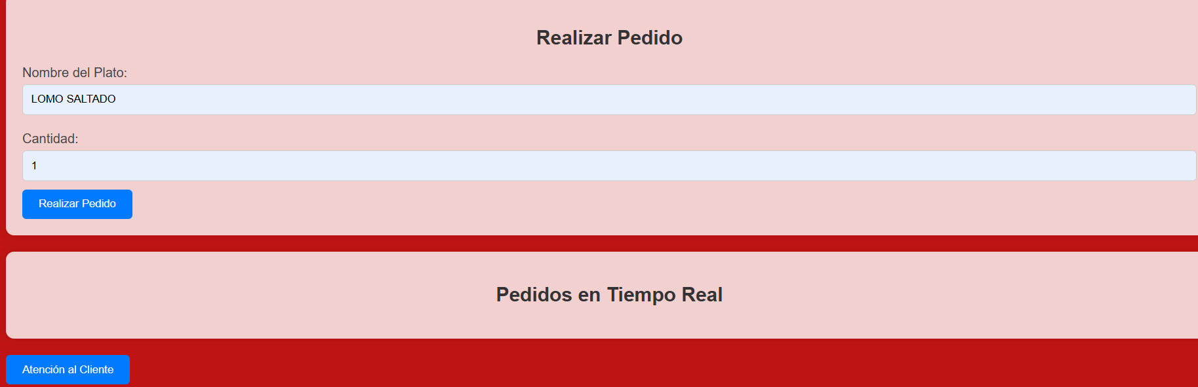



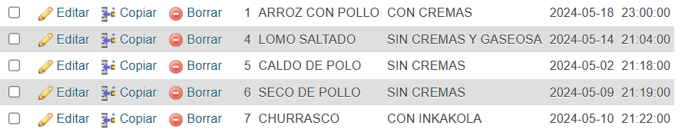

TENGO PROBLEMAS CON EL GITHUP

